Награждение сотрудников ГБУ "СППМ"
30.03.2024
20 марта, распоряжением Мэра Москвы за вклад в развитие жилищно-коммунального хозяйства города Москвы была объявлена благодарность Андрею Скуратовичу – начальнику участка №1 службы эксплуатации Государственного бюджетного учреждения города Москвы «Специальное предприятие при Правительстве Москвы».
ГБУ «СППМ», подведомственное учреждение Департамента ГОЧСиПБ Москвы, является неотъемлемой частью инфраструктуры столицы, и добросовестно выполняет свои функции по обеспечению безопасности граждан. Для достижения своих целей, специалисты учреждения активно работают, демонстрируя высокий профессионализм и самоотдачу.
Специалисты ГБУ «СППМ» - настоящие профессионалы, преданные своей работе по обеспечению благополучия Москвы и москвичей.
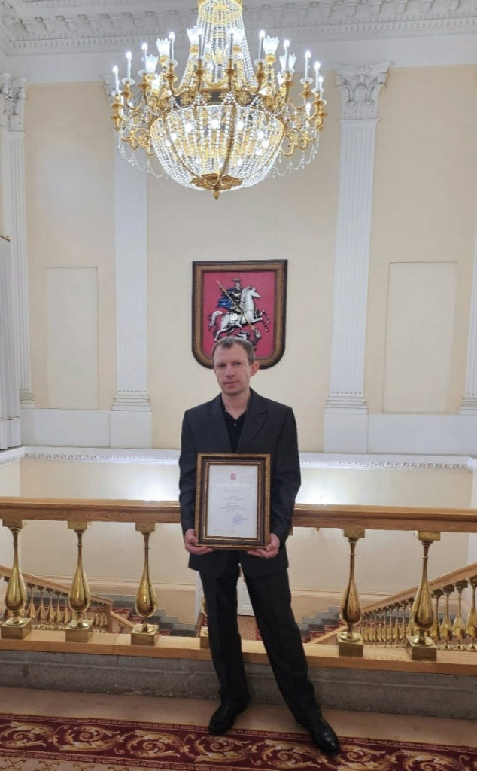

Адрес страницы: http://sppm.mos.ru/presscenter/news/detail/12285502.html
Государственное бюджетное учреждение города Москвы «Специальное предприятие при Правительстве Москвы»

